Муниципальное автономное учреждение дополнительного образования
ЗАТО Северск «Детская школа искусств» (МАУДО ДШИ)

Конкурс профессионального мастерства
«ПЕДАГОГ, КОТОРОГО ЖДУТ»

Номинация «Учебно-практические издания»

«СБОРНИК ПАРТИТУР ДЛЯ ОРКЕСТРА НАРОДНЫХ ИНСТРУМЕНТОВ»

Автор:
преподаватель по классу гитары
МАУДО ДШИ ЗАТО Северск
Гахова Дарья Викторовна

Томск 2020
Содержание

1. Пояснительная записка…………………………………………………………………………..3
2.«Песня о Томске», Барышев. А., инструментовка Гаховой Д.В……………………………….6
3. «Где стояла деревня», Денисенко А., инструментовка Гаховой Д.В………………………..30
4. «Так и ходим с ним вдвоём», Лавриненко В., инструментовка Гаховой Д.В………………37
5. Список литературы……………………………………………………………………………...43

Пояснительная записка

Современный репертуар оркестра народных инструментов становится разнообразным. Сегодня на концертах оркестров можно услышать произведения разных жанров: классика, народная музыка, эстрада, вокально-инструментальная музыка и даже джаз.
В данный сборник вошли произведения, которые исполнялись на концертах детскими вокальными коллективами в рамках празднования 415-летия города Томска.
Представленные произведения были написаны томскими композиторами. Мною были сделаны переложения этих произведений для оркестра народных инструментов.
Цель – расширение репертуара оркестра народных инструментов.
Задачи:
- классифицировать написанные партитуры по направлениям;
- оформить материал в сборник;
- опубликовать сборник в информационно-печатных изданиях.
Представленные партитуры вокальных произведений в сопровождении оркестра, рассчитаны на исполнение обучающимися ДМШ и ДШИ – фольклорными и хоровыми коллективами.
Данные партитуры являются оригинальными работами и не имеют аналогов.

«Песня о Томске», музыка и слова Анатолия Барышева.
Анатолий Барышев – томский композитор и поэт, автор многих песен. «Песня о Томске» была написана в 1980 году. В 1997 году на эту песню был снят видеоклип с видами города Томска. Клип послужил источником для написания партитур для хора и оркестра.
Анатолием Барышевым написано несколько песен, посвященных Томску. В 2013 году среди томичей было проведено интерактивное голосование по выбору из более 100 вариантов лучшей песни, которая могла бы стать гимном Томска. В результате голосования победила песня под названием «Мой Томск», музыку которой написал А. Барышев на слова М. Андреева.
В 2016 году «Песня о Томске» была исполнена детским концертным хором «Фантазия», существующим на базе СОШ № 51 г. Томска, на Всероссийском конкурсе-фестивале «Поют дети России». По итогам этого конкурса концертный хор «Фантазия» представлял регион в МДЦ «Артек», где «Песня о Томске» звучала на международном уровне. А в 2018 году «Песня о Томске» звучала на концерте Большого сводного хора Томской области в БКЗ.
Изначально мною была написана хоровая партитура в сопровождении фортепиано для детского хора «Фантазия». Проблемой для написания стало полное отсутствие какого либо нотного источника. Единственным материалом для работы был видеоклип 90-х годов с этой песней. Поэтому написание было достаточно трудоемким и кропотливым.
Звучащие в оригинальном видеоклипе вокальные и инструментальные голоса необходимо было привести к несколько иной форме, а в партии фортепиано сохранить ритмический рисунок, гармонию и эстрадно-джазовую стилистику.
Позднее, в 2019 году была написана партитура для концерта «Дети играют с оркестром», который ежегодно проводится в г. Томске, и исполнена солистами ДМШ №2 и Томским муниципальным русским оркестром.
В партитуре присутствует партия фортепиано, которая рассчитана на профессиональный уровень исполнения и требует хорошей технической подготовки пианиста.
Произведение «Песня о Томске» написано в стиле эстрадного вальса с элементами импровизации. В партитуре присутствуют многочисленные синкопы.
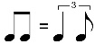
Стоит подчеркнуть, что пунктирный ритм в импровизационных фрагментах – это конечно же свинг. Мне пришлось написать именно пунктир по причине того, что некоторые музыканты народного оркестра по каким либо причинам не замечают или игнорируют классическую запись свинга. Классическая запись свинга – это сноска в самом начале произведения, которая указывает на то, что группировка из двух восьмых исполняется как группировка четверти и одной восьмой в триоли. Далее во всей партитуре запись ведется ровными восьмыми. Подразумевается, что опытный музыкант, исполняющий много джазовой музыки, автоматически читает подобную нотную запись и исполняет ее ритмически верно.
Импровизационные подголоски у партии фортепиано продублированы в партии первого баяна. На усмотрение дирижера можно оставить и фортепиано, и баян, а можно и кого-то «отключить». Всё зависит от конечного звучания, сочетания двух тембров, строя инструментов.
Ритм джазового вальса помогает держать партия ударных и контрабаса. Ударные и бас – это основа, на которую опираются все остальные партии. Поэтому очень важно проработать отдельно этот момент.
Важно помнить, что у всего оркестра аккомпанемент. Необходимо найти звуковой баланс, чтобы вокалистам было комфортно исполнять свои сольные партии.

«Где стояла деревня», слова А. Соловьева, музыка А. Денисенко и «Так и ходим с ним вдвоём», музыка В. Лавриненко, слова И. Палькина.
Ещё два произведения, вошедшие в сборник, были исполнены на концерте «Дети играют с оркестром» в 2018 году. В исполнении участников ансамбля детской народной песни ДШИ №3 прозвучали песни «Так и ходим с ним вдвоём» и «Где стояла деревня».
Нотные источники этих песен также отсутствовали. Поэтому партитуры писались по видеозаписи, сделанной во время репетиции ансамбля детской народной песни ДШИ № 3 г. Томска.
Денисенко Анатолий Геннадьевич – заслуженный работник культуры России. Выпускник Томского областного музыкального училища по классу баяна (1972 г.). В 1981 году окончил Таганрогский государственный педагогический институт по специальности «Музыка и пение».
Вёл плодотворную концертную деятельность с Народным хором села Нелюбино Томской области. А с 1998 по 2008 г. А.Г. Денисенко работал художественным руководителем Народного хора Томского электролампового завода. Итогом этой работы явился выпуск в 2008 году сборника «Песни народного хора Томского электролампового завода».
Владимир Федорович Лавриненко (30 августа 1928 года, Анжеро-Судженск — 18 июля 1983 года, Томск) - советский композитор. Заслуженный работник культуры РСФСР (1976).
Родился в рабочей семье, в ранней молодости работал на шахте. Окончил оркестровое отделение Томского музыкального училища (1951, по классу кларнета), затем — теоретическое отделение там же (1957).
Руководил музыкальными коллективами в Томске, более тридцати лет возглавлял народный хор Томского электролампового завода (1950—1982). Создал вокально-хореографический ансамбль «Сибиринка» при Доме культуры профтехобразования.
Преподавал в Томском музыкальном училище.
Песни «Где стояла деревня» и «Так и ходим с ним вдвоём» впервые были опубликованы в песенном сборнике к 400-летию Томска.

Дарья Гахова

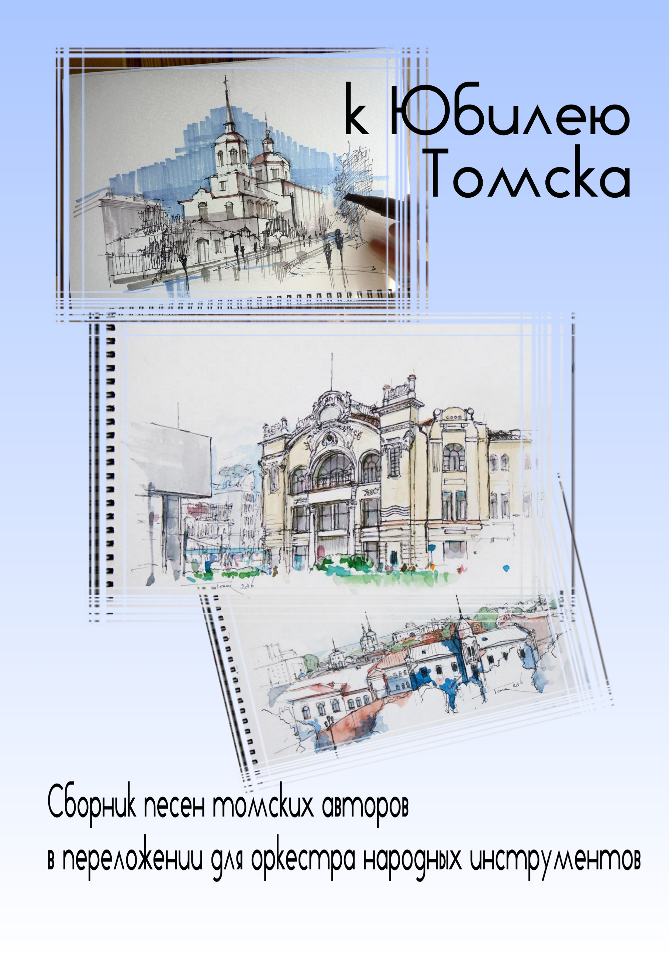

ПЕСНЯ О ТОМСКЕ

муз. А. Барышева
сл. М. Андреева

1-й куплет
Много на свете старинных городов.
Но одному я всегда поклониться готов.
Это судьба моя, это любовь моя, это мой город,
Самый красивый, самый любимый Томск мой!

Припев:
Будь всегда молодой,
Ты, мой город родной.
И цвети, и расти, как Земля моя.
Пусть тебе много лет,
Но не старый ты, нет!
Вечно юный, старинный город.

2-й куплет
Вновь над тобою закружат снега,
И поседеют старинных домов кружева.
И навсегда ты останешься в сердце, милый мой город.
Самый красивый, самый любимый Томск мой!

Припев:
Будь всегда молодой,
Ты, мой город родной.
И цвети, и расти, как Земля моя.
Пусть тебе много лет,
Но не старый ты, нет!
Вечно юный, старинный город.

ГДЕ СТОЯЛА ДЕРЕВНЯ

муз. А. Денисенко
сл. А. Соловьёва

1-й куплет
Где стояла деревня над изломом реки -
Там сухие поленья жгут в костре рыбаки.
Чья изба, неизвестно, разошлась на дрова.
Во дворах перелески и глухая трава.

Припев:
Эх, деревня, деревня моя,
Ты России душа.
Эх, деревня!
Эх, Россия моя!

2-й куплет
Где стояла деревня и дрались петухи,
Ночью бродят виденья, спят в земле мужики.
Их ничто не поднимет – ни поля, ни леса.
Понапрасну над ними полыхает гроза.

Припев.

3-й куплет
Где стояла деревня узнаем мы с тобой.
Школьный сад – по деревьям, по камням – дом родной.
Пробивая тропинки по колючим кустам,
Мы идём на поминки к потемневшим крестам.

Припев.

4-й куплет
Где стояла деревня, льются слёзы с берёз.
Но травою забвенья отчий край не зарос.
Лес на избы мы спилим и распашем поля…
Дай нам новые силы, Мать родная земля!

Припев.

Список литературы

1. Лавриненко, Владимир Фёдорович [Электронный ресурс]. – Режим доступа: https://ru.wikipedia.org/wiki/ Лавриненко,_Владимир_Фёдорович (дата обращения 11.07.2020)
2. Из истории специальности «Инструменты народного оркестра» [Электронный ресурс]. – Режим доступа: http://tmk.tomsk.ru/files/buklet_INO.pdf (дата обращения 12.07.2020)
3. Барышев Анатолий [Электронный ресурс]. – Режим доступа: https://lightaudio.ru/mp3/барышев%20анатолий (дата обращения 14.07.2020)
4. Гдалий Левин. Свинг (некоторые аспекты теории) [Электронный ресурс]. – Режим доступа: https://www.jazz.ru/mag/147/jl.htm (дата обращения 14.07.2020)
5. Пересада, А. Оркестры и ансамбли русских народных инструментов: Международная энциклопедия. Краснодар: ВМО, 2004. 592 c.

